DE LA LUTTE À L’ACCEPTATION ACTIVE

Changer ma relation aux émotions difficiles

Lorsque des émotions ou pensées difficiles apparaissent, il est naturel de vouloir les faire disparaître rapidement. Des stratégies peuvent alors être mises en place pour réduire l’inconfort à court terme : évitement, distraction, rumination, consommation, auto-critique, etc. Sans être « mauvaises » en soi, elles peuvent involontairement entretenir la difficulté ou restreindre la liberté d’action à long terme.
Cet exercice propose d’identifier ces stratégies, d’en comprendre les effets et de développer une posture d’acceptation active afin d’élargir sa liberté de choix face aux émotions difficiles.
Comprendre ce qui entretient le problème

Repérer mes stratégies de lutte/ contrôle
Lorsque je ressens une émotion difficile ou une envie forte, j’ai tendance à :
☐ Éviter ☐ Me distraire compulsivement ☐ Me rassurer excessivement ☐ Contrôler / vérifier
☐ Ruminer ☐ Me juger ☐ Me couper de mes émotions ☐ Consommer
☐ M’isoler ☐ Autre : ___________________________

Ce que ça m’apporte… et ce que ça me coûte
☐ De diminuer l’intensité
☐ De me sentir temporairement soulagé.e
☐ D’éviter une situation inconfortable
☐ De me sentir plus en contrôle
☐ Autre : ___________________

À court terme, cette stratégie me permet :

☐ Une répétition du problème
☐ Une perte de confiance
☐ Un rétrécissement de ma vie
☐ Une dépendance à certaines stratégies
☐ Plus de rigidité
☐ Autre : _______________________________

À long terme, elle entraîne :

Que remarquez-vous en comparant les effets à court terme et long terme ?
__________________________________________________________________________________________________________
Ex. : lorsque je tente de ________, cela me soulage sur le moment, mais à long terme cela________.
Choisir une autre direction


Qu’est-ce que l’acceptation active ? Cela consiste à reconnaître la présence de l’émotion ou de l’envie, lui laisser un espace, éviter la lutte inutile, et choisir une action plus alignée avec ce qui compte pour soi.
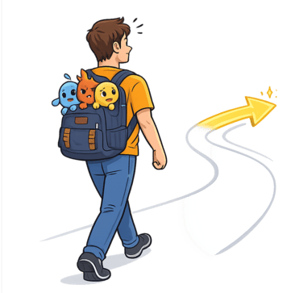
Accepter ne signifie pas aimer, approuver ou se résigner. C’est cesser d’investir toute son énergie dans une lutte interne.

Remplacer la lutte par une réponse plus souple
Si je ne luttais pas contre cette émotion ou cette envie, je pourrais : _________________________________
________________________________________________________________________________________________
Ex. : participer à la réunion même avec l’anxiété présente, laisser passer l’envie sans y répondre immédiatement…
Quelle action serait plus alignée avec la personne que je souhaite être ? _____________________________
________________________________________________________________________________________________
Ex. : oser m’exprimer même lorsque je suis stressé, prendre soin de ma santé / mes relations plutôt que de céder à l’impulsion du moment..
Cette action est : ☐ Courageuse malgré l’inconfort ☐ Alignée avec mes valeurs
☐ Orientée vers le long terme ☐ Plus respectueuse de moi-même


Face à cette difficulté, je choisis de __________________________________________________________, même si l’inconfort est présent, parce que cela compte pour moi.

